 | Support d’étude  Équilibreuse | BTS SNir
Préparation de l’épreuve E5.2

TD5 - Acquisition des efforts
sur les paliers de roulement

Étude des jauges de contraintes :
Relevez les références des capteurs utilisés pour mesurer les efforts exercés sur les paliers de roulement de la maquette d’équilibrage. À partir de la documentation d’installation et de calibrage, indiquez leurs principales caractéristiques :
 | Voie A | Voie O
Modèle : | MB-25 | MB-25
Numéro de série : | C30 629 | C30 637
Capacité en lbs : | 25 lbs | 25 lbs
Tension d’excitation en V : | 10 V | 10 V
Tension de sortie nominale en mV/V : | 3 mV/V | 3 mV/V
compression de sortie en mV/V : | 3.348 mV/V | 3.282 mV/V
La capacité des jauges est exprimée en lbf, indiquez la signification de cette unité et donnez son équivalent dans le système international d’unité. Quelle relation permet le passage de l’unité anglo-saxonne au système international d’unité ?
1 lbf = 4,448 221 615 260 5 N
Calculer la force maximale F_{max} (à 100% de sa capacité) que les jauges peuvent supporter dans système international d’unité.
F_{max} = 25 × 4,448 221 615 260 5 = 111, 21 N
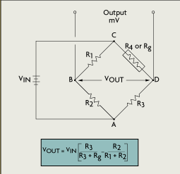
Les jauges utilisent le principe du pont de Wheatstone dont un schéma équivalent est donné avec la figure suivante :
À partir du manuel d’installation, complétez le tableau :
Broches | Couleurs | Signification
+EXC | Rouge | C ⇒ alimentation du pont de Wheatstone (+10V)
-EXC | Noir | A ⇒ alimentation du pont de Wheatstone (masse)
+OUT | Blanc | B ⇒ mesure des efforts (tension output)
-OUT | Vert | D ⇒ mesure des efforts (masse)
SHIELD | Blindage | Protection électromagnétique
Afin de retrouver les caractéristiques d’une jauge de contrainte, on propose l’expérimentation suivante :
vous disposez d'une autre jauge insérée dans un boîtier fixé sur une potence. Il est possible d'appliquer une force verticale en suspendant une masse alignée exactement avec de l'axe du trou présent sur la jauge.
En alimentant, avec sa tension d’excitation nominale, la jauge montée sur la potence, relevez dans votre tableur la tension U en mV obtenue à sa sortie en fonction de la force F appliquée en suspendant différentes masses. Un graphique sera tracé donnant la tension de sortie pour des forces allant d'environ -50N à +50N sur la jauge.
N° série de la jauge : |  | C30638
Capacité maximale : |  | 25 lbs ⇒ 11 kg
Tension d’excitation : |  | 10 V
Masse en kg | Force en lbf | Force en N | Tension de sortie en mV | U_{sortie} / (U_{excit}. * F_{lbf})
10 | 22.05 | 98.1 | -29.4 | -0.13
6 | 13.23 | 58.86 | -17.6 | -0.13
2 | 4.41 | 19.62 | -5.8 | -0.13
1.5 | 3.31 | 14.72 | -4.3 | -0.13
1 | 2.21 | 9.81 | -2.84 | -0.13
0.5 | 1.1 | 4.91 | -1.37 | -0.12
0 | 0 | 0 | 0.16
0.5 | -1.1 | -4.91 | 1.64 | -0.15
1 | -2.21 | -9.81 | 3.1 | -0.14
1.5 | -3.31 | -14.72 | 4.6 | -0.14
2 | -4.41 | -19.62 | 6.1 | -0.14
6 | -13.23 | -58.86 | 17.8 | -0.13
10 | -22.05 | -98.1 | 29.6 | -0.13
Modéliser le graphique obtenu pour obtenir une équation de la forme U = a x F + b dont les coefficients a et b seront donnés par l'équation du modèle.
Que représente le coefficient b, Que peut-on dire de cette valeur ? Le coefficient b représente l’ordonnée à l’origine c’est-à-dire quand la force est nulle, la tension de sortie vaut 13V.
La documentation technique indique une valeur d'étalonnage en mV/V. Cette valeur nous donne la tension de sortie obtenue pour une excitation de 1V à sa capacité maximale (100%). Par un calcul, vérifier la valeur donnée par le constructeur.

Étude du convertisseur du module d’acquisition USB-202 :
À partir du guide utilisateur du module USB-202, déterminez le nombre d’entrées analogiques disponibles. Indiquez les deux modes de cadencement des acquisitions possibles en précisant le rôle des broches AICKO et AICKI. Il y a 8 entrées analogiques disponibles de CH0 à CH7 qui sont en ± 10V. Le module possède deux modes d’acquisition de données analogiques, il y a le mode logiciel (software) qui utilise l’horloge interne et le mode brute (hardware) qui utilise une horloge externe. Il y a une entrée horloge externe (AICKI) et une sortie horloge externe (AICKO). Lors de l’utilisation d’une horloge externe, AICKO ressort la pulsation de AICKI. En interne, AICKO ressort lh’orloge en 0.
Pour l’équilibreuse, si l’on souhaite obtenir des acquisitions réparties uniformément en fonction de la position angulaire quelque soit la vitesse de rotation du moteur qu’elle mode faut-il envisager. Comment procéder ? Il faut envisager d’utiliser le mode hardware car il permet de synchroniser la cadence de conversion de l’horloge avec le codeur. Il faut utiliser une voie du codeur pour mettre une horloge.
Quelle est la vitesse maximale d’échantillonnage proposée par le module USB-202, comment cette vitesse est-elle repartie lors de l’utilisation de plusieurs entrées analogiques ? La vitesse maximale d’échantillonnage est de 100 kS/s (kilo samples). Cette vitesse est repartie sur les 8 canaux.
Pour l’équilibreuse, les grandeurs issues du déplacement des paliers A et O doivent-être échantillonnées simultanément. Avec une vitesse maximum de rotation 2000 tr.min⁻¹, cela est-il envisageable ? Cela est envisageable car cela donne 33kHz et le maximum est de 50kHz.
Précisez les termes « single-ended » ou asymétrique et « differential » ou symétrique. Quelles sont les possibilités du module USB-202 pour ses entrées analogiques ? Le module a 8 entrées analogiques asymétriques. Quand c’est asymétrique, c’est référencé à la masse et il n’y a pas d’immunité au bruit. Cependant, en symétrique, ce sont des paires torsadées et donc il y a une immunité au bruit.
Indiquez la résolution du convertisseur analogique numérique et précisez le quantum en fonction des gammes de tensions d’entrée du convertisseur. La résolution du convertisseur analogique numérique est de 12 bits. Le quantum est de 4.9 mV (20/2^{n}).
Dans ce cas de figure, que peut-on dire du signal de sortie des jauges de contraintes par rapport à la gamme de tension d’entrée du convertisseur. Quel pourcentage de la gamme de tension est utilisé par les jauges ? Que peut-on conclure de cette situation ? Le signal de sortie des jauges de contraintes est trop faible pour être échantillonné avec ce module USB-202. Le pourcentage de la gamme de tension est de 0.2%. Cette situation ne permet de faire un échantillonnage correcte car il faudrait que le pourcentage soit supérieur à 50%.

Étude du conditionneur SM18-GAGE
À partir de la documentation du conditionneur SM18-GAGE et du synoptique ci-dessous, précisez le rôle du conditionneur pour notre application. Le rôle du conditionneur pour notre application est d’amplifier le signal d’entrée
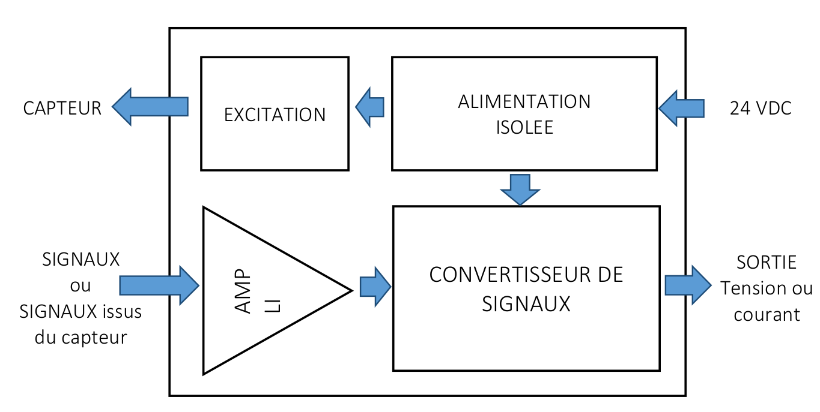
Précisez, les réglages nécessaires pour adapter le conditionneur SM18-GAGE à une jauge de contraintes MB25 dans le cadre de notre application.
 | Configuration | Position du cavalier
Sortie en Tension ou en courant | tension | En mode tension
Tension d’excitation du capteur | 10 V | En 10 V
Gamme de sensibilité | 3 à 10 mV | Gamme 4
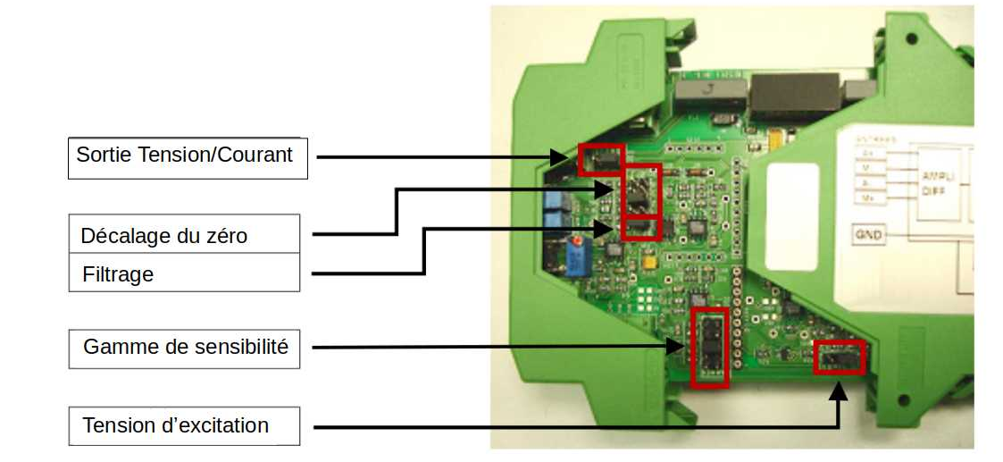
Le filtrage sera positionné sur 2kHz et l’ajustement du décalage du zéro sera réalisé par le potentiomètre en façade.
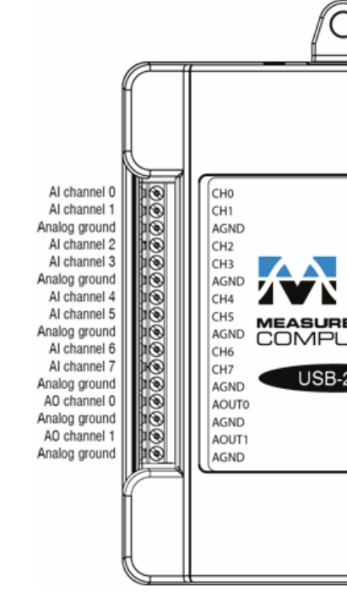
Proposez le schéma de câblage du conditionneur avec une jauge de contraintes en respectant les couleurs imposées par le constructeur Interface des jauges, reliez également le module USB-202.

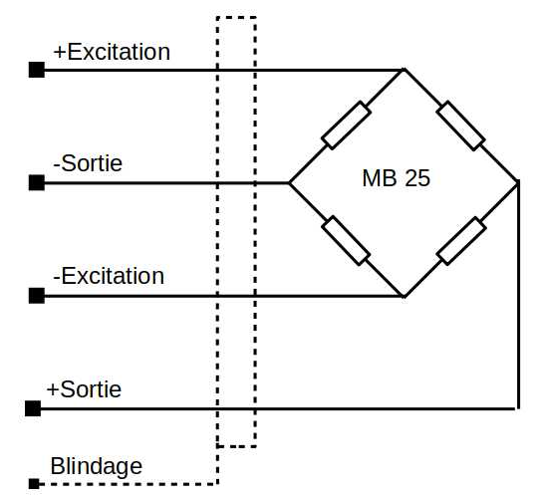
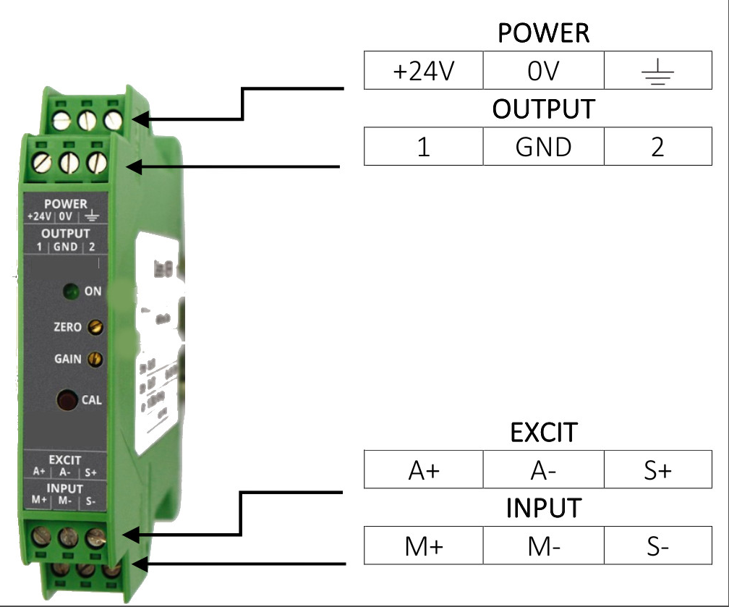

Rédigez la procédure de réglage de la tension de calibrage du conditionneur SM18-GAGE pour les jauges MB25 de l’équilibreuse à l’aide du bouton-poussoir CALIBRAGE ainsi que les potentiomètres ZERO et GAIN.
 | Calcul de la tension de calibrage
Jauge A - C30629 | (3÷3,348)×10 = 8,961 V
Jauge O - C30637 | (3÷3,282)×10 = 9,141 V

Mise en œuvre du Convertisseur Analogique Numérique
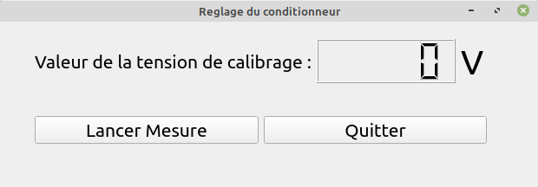
Pour faciliter le réglage du conditionneur on propose de faire une application nommée ReglageSM18 permettant de mesurer la tension sur l’entrée CH0 du module MC-USB202 toutes les 500 ms. Un visuel de l’application est proposé avec la figure suivante :
Le bouton Lancer mesure devient Arrêter Mesure lors de la mesure et inversement

Afin de lire une entrée analogique, la classe MccUldaq possède la méthode :
UlError ulAIn (const int _canal, double &_valeur, const AInFlag _flags = AIN_FF_DEFAULT);
Indiquez le rôle de chacun des paramètres de cette méthode et précisez en particulier les différentes valeurs que peut prendre le paramètre _flags et leur signification.
const int _canal → numéro du port utilisé
double &_valeur → valeur de la tension lue
const AInFlag _flags = AIN_FF_DEFAULT → paramètre qui permet de choisir comment on se sert du module
(https://www.mccdaq.com/PDFs/Manuals/UL-Linux/python/api.html#uldaq.AInFlag)
Quelle sera la valeur de ce paramètre pour notre application ?

Échantillonnage en rafale
La visualisation de valeur des efforts au niveau des paliers A et O en fonction de la position angulaire sur un tour, demande l’échantillonnage de deux canaux analogiques simultanément synchronisé avec une des voies du codeur (A ou B).
D’autre part, afin de pouvoir retrouver l’origine des courbes, le déclenchement de l’échantillonnage doit être réalisé par l’index du codeur. Quelle broche du module est utilisée pour cette fonction ?
Pour être sûr d’afficher une période en tenant compte du décalage à l’origine, combien d’échantillons doivent-être relevés pour chacun des canaux ?
La méthode ulAInScan dont le prototype est donné dans le tableau suivant permet de réaliser cette opération. Dans un premier temps, préciser la signification de chacun de ces paramètres.
UlError ulAInScan(const int _lowChan,
const int _highChan,
const int _samplesPerChan,
double *_rate,
const ScanOption _options,
const AInScanFlag _flags,
double _data[]);
La documentation en ligne de la librairie universelle pour le module USB-202 donne les valeurs possibles pour les paramètres _options et _flags. Elle est accessible en suivant le lien : https://www.mccdaq.com/PDFs/Manuals/UL-Linux/c/200.html. Sous la forme d’un tableau, indiquez leur signification.
Le projet AffichageCourbes en ressources permet de visualiser les deux courbes représentant la valeur des efforts exprimée en Volts sur les paliers A et O en fonction de la position angulaire donnée par le codeur sur 2 tours.
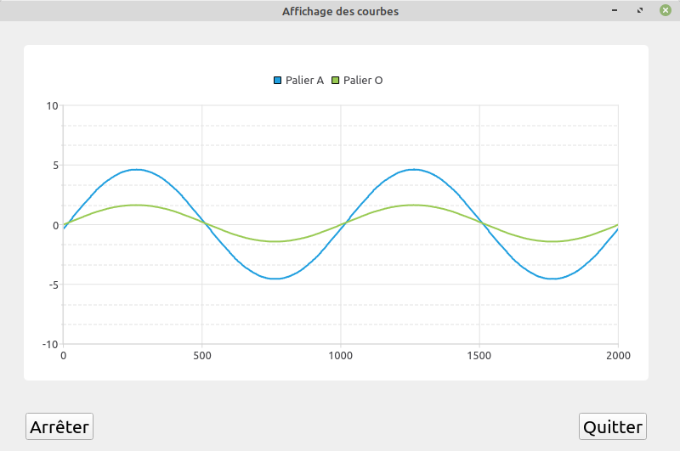
Après étude du code de la méthode void WidgetCourbes::on_pushButton_Lancer_clicked(), représentez sous la forme d’un octet la valeur des options retenues pour l’échantillonnage en rafale, vous préciserez l’utilisation de chaque bit.
Après étude du code de la méthode void WidgetCourbes::onTimerMesure_timeout(), expliquez l’organisation des données dans le tableau de valeurs brutes.

Modification du code étape n°1 :
Ajoutez un élément graphique permettant de saisir un décalage à l’origine, et modifiez le code pour afficher uniquement les courbes sur 1 tour (1000 points) à partir de l’origine.

Modification du code étape n°2 :
Modifier le code pour afficher les courbes non plus en valeurs brutes, mais en Newton en fonction de la position angulaire exprimée en degré (de 0 à 360). Vous utiliserez les valeurs obtenues lors du calibrage du conditionneur pour obtenir des Newtons à partir des Volts.
Pour tester, vous utiliserez le simulateur de l’équilibreuse avec le module ESP32
G2 | Déclenchement (Index codeur) |  | G25 | Efforts sur le palier A
G0 | Position angulaire (voie A du codeur) |  | G26 | Efforts sur le palier O

